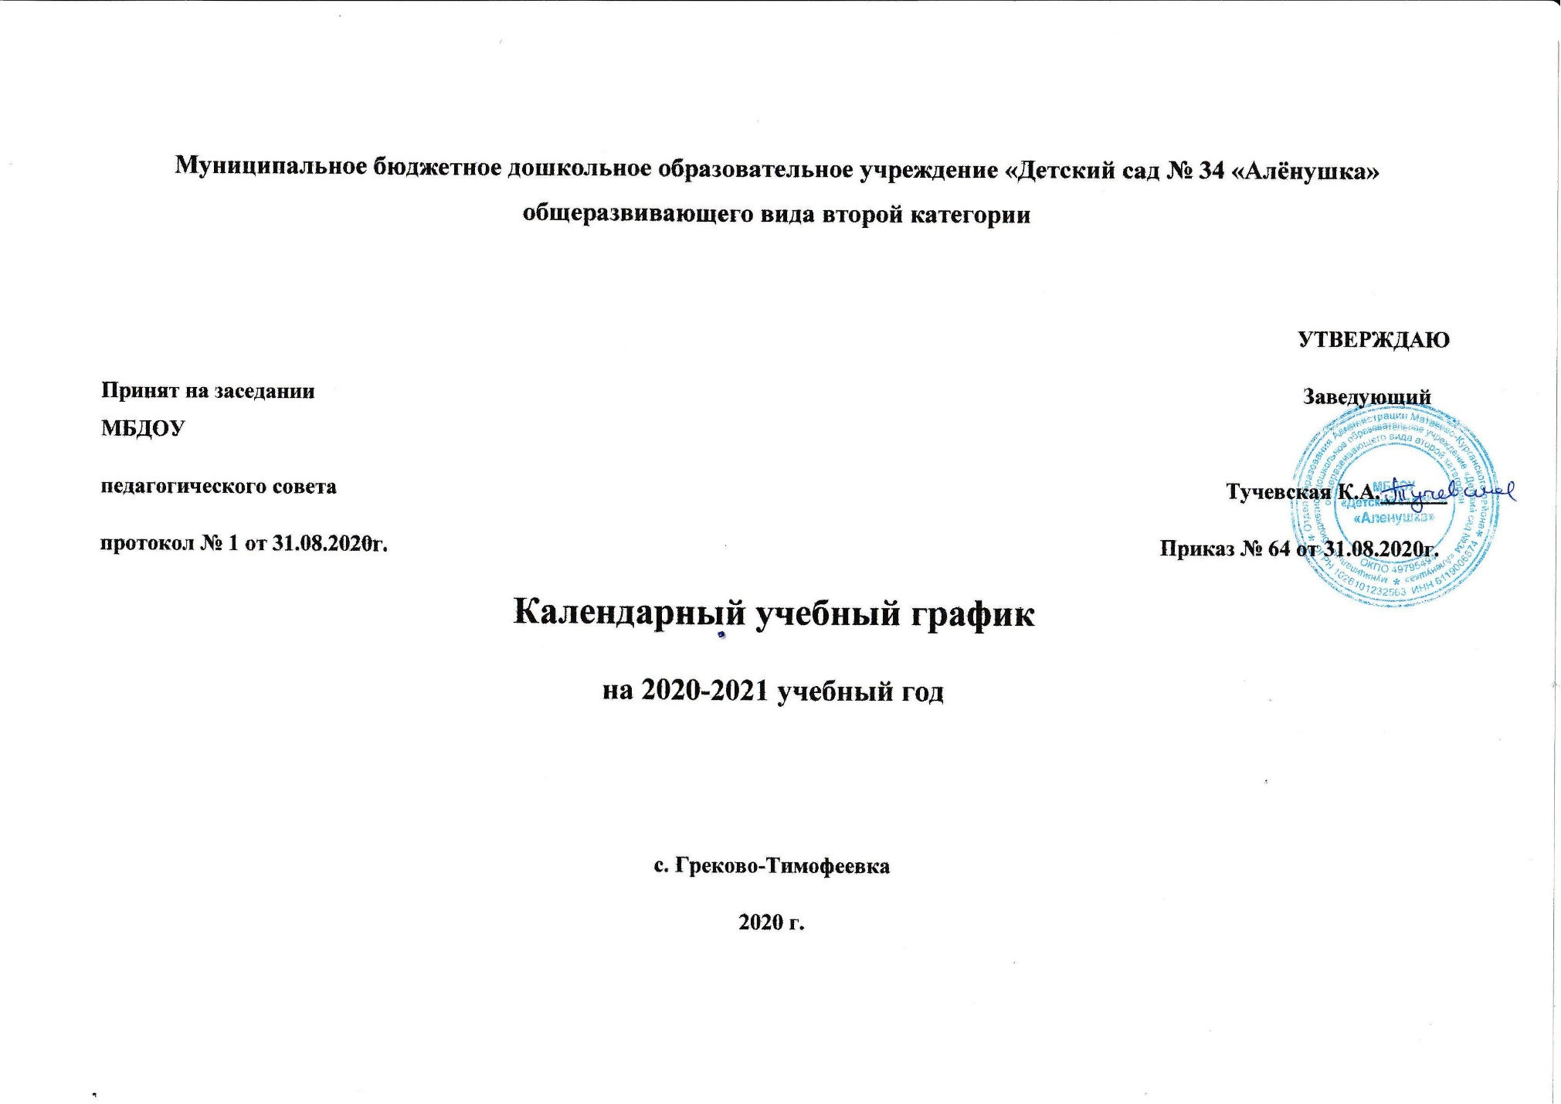

Содержание | Вторая младшая (разновозрастная) группа  ( 1,5-4лет) | Средне –старшая(разновозрастная ) группа  (4-7лет)
Начало учебного года | 01 сентября 2020 года | 01 сентября 2020 года
Окончание учебного года | 31 мая 2021 года | 31 мая 2021 года
Каникулярное время | 31 декабря 2020г. по 07 января 2021г. | 31 декабря 2020г. по 07 января 2021г.
Продолжительность всего учебного года, в том числе: | 38 недель | 38 недель
1 полугодие | 17 | 17
2 полугодие | 21 | 21
Продолжительность учебной недели | 5 дней понедельник – пятница | 5 дней понедельник – пятница
Летний оздоровительный период | 01.06.2021г. – 31.08.2021г. | 01.06.2021г. – 31.08.2021г.

Время года | Праздничные (выходные) дни в 2020 - 2021 уч. году
Осень | 4 ноября – День народного единства  4 – выходной день
Зима | 1, 2, 3, 4, 5, 6, 7 января - Новогодние каникулы  7 января - Рождество Христово  23 февраля – День защитника Отечества  23 – выходные дни
Весна | 8 марта – Международный женский день  8 – выходные дни  1 мая – Праздник Весны и Труда  3,10 – выходные дни  9 мая – День Победы
Лето | 12 июня – День России  14– выходные дни

